

INSTITUTO POLITÉCNICO NACIONAL

ESCUELA SUPERIOR DE CÓMPUTO

**Reporte Práctica #3: AD590**

NOMBRE: OLIVARES REYES VÍCTOR

ASIGNATURA: INSTRUMENTACIÓN

GRUPO: 3CM3

FECHA: 25 DE NOVIEMBRE DE 2020

PROFESOR: JUAN CARLOS MARTÍNEZ DÍAZ

Contenido

OBJETIVOS 3

INTRODUCCIÓN 3

AD590 3

ADC0804 8

DISEÑO DEL CAS 9

EXPERIMENTACIÓN Y OBTENCIÓN DE RESULTADOS 16

CONCLUSIÓN 18

# OBJETIVOS

Objetivo General

Esta práctica tiene como objetivo fundamental realizar un sistema que muestre la temperatura en base al sensor AD590

Objetivos Particulares

* Comprender el funcionamiento de sensor AD590, así como poder realizar una sustitución simulada del mismo.
* Establecer una ecuación para interpretar la variable independiente (la temperatura) y la variable dependiente (La salida).
* Adaptar la señal de salida del sensor para que esta misma sea interpretada por el convertidor ADC0804

# INTRODUCCIÓN

Práctica 4

Realizar un sistema que interprete la temperatura ambiental en código binario de 8 bits.

Breve Descripción de la práctica

En resumen, la práctica consiste en un sensor que, en base a la temperatura del ambiente, entrega una señal de salida, misma señal que será adaptada por un subsistema al cual se le conoce como circuito acondicionador de seña l, que hará que el convertidor de señal analógico a digital lo interprete en código binario. Como se puede ver en el siguiente diagrama a bloques:

Salida Codificada

ADC0804

Temperatura

CAS

AD590

# AD590

Descripción General

El AD590 es un sensor de temperatura en un encapsulado que produce una corriente de salida proporcional a la temperatura. El dispositivo es insensible a las caídas de voltaje en líneas largas debido a su salida de corriente de alta impedancia.

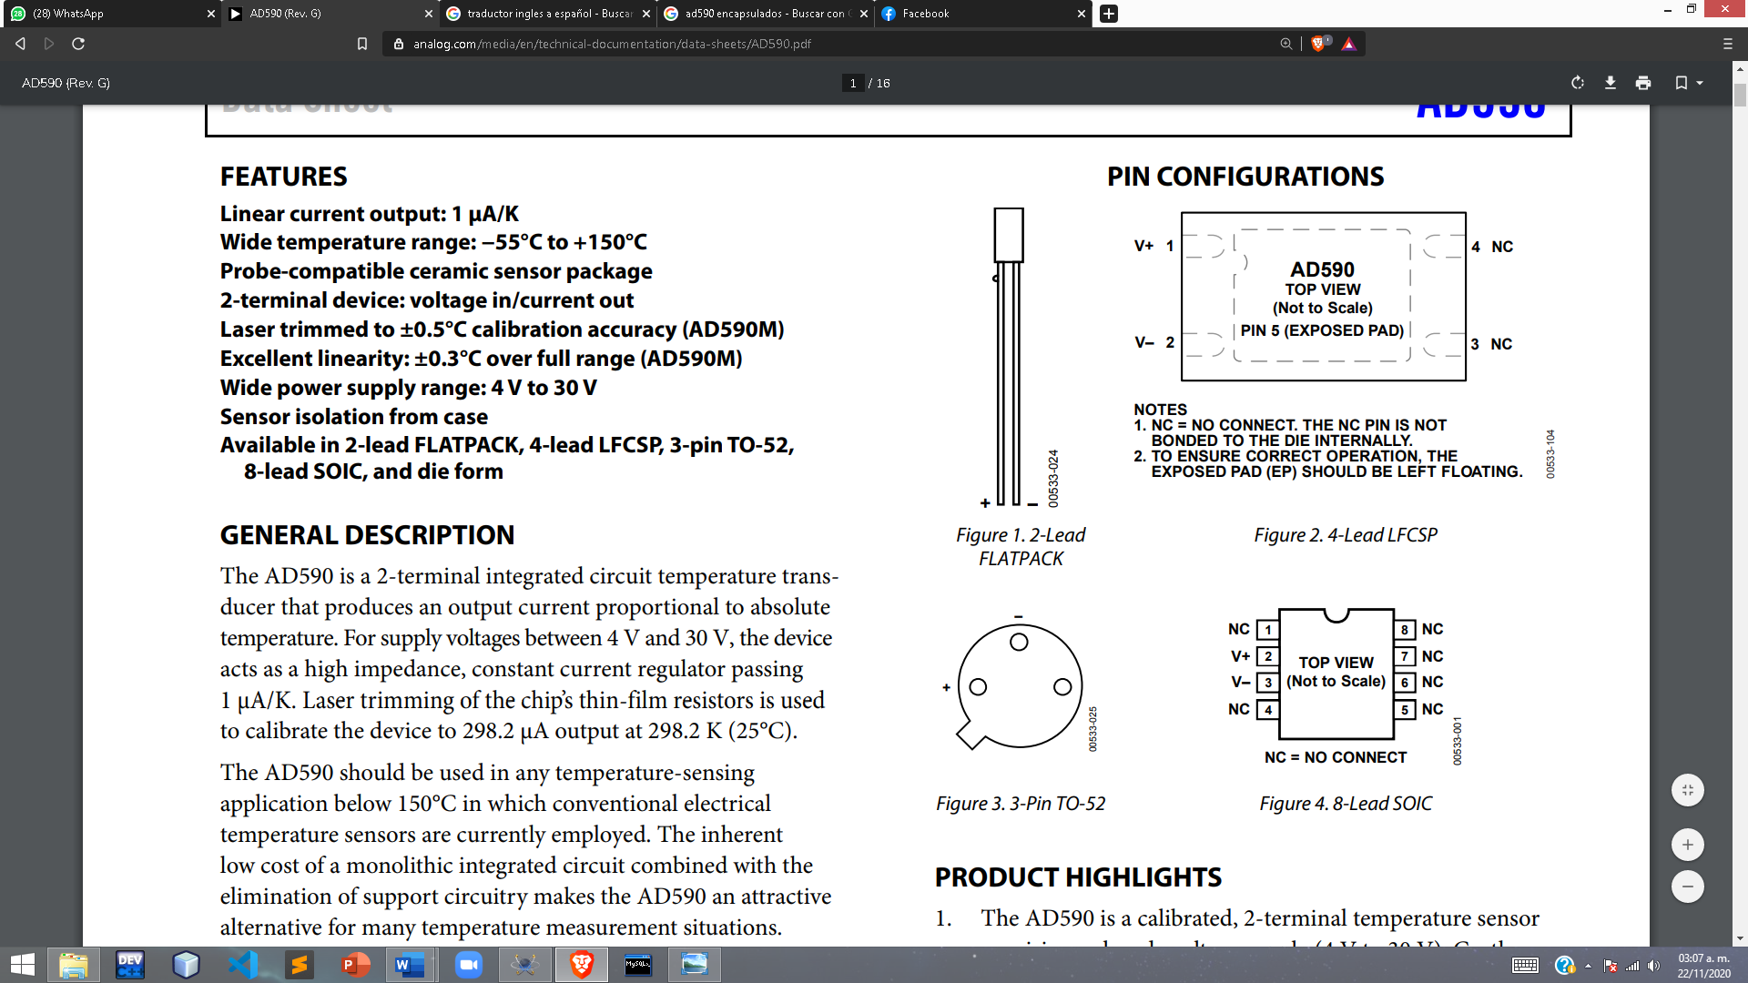



Características

* Corriente lineal de salida de 1uA/°K.
* Rango de temperatura -55°C a 150°C.
* Alimentación de 4V a 30V.

Especificaciones AD590J & AD590K

|  |  |  |  |  |  |  |
| --- | --- | --- | --- | --- | --- | --- |
| **Parámetro** | **AD590J** | | | **AD590K** | | |
| **Mín.** | **Reg.** | **Máx.** | **Mín.** | **Reg.** | **Máx.** |
| Rango de voltaje de alimentación | 4V |  | 30V | 4V |  | 30V |
| Coeficiente de temperatura |  | 1uA/°K |  |  | 1uA/°K |  |
| Corriente de salida a 25°C -> 298.2°K |  | 298.2uA |  |  | 298.2uA |  |
| Error de calibración a 25°C |  |  | 5.0°C |  |  | 2.5°C |
| Error absoluto sin circuito de calibración |  |  | 10°C |  |  | 5.5°C |

Especificaciones AD590L & AD590M

|  |  |  |  |  |  |  |
| --- | --- | --- | --- | --- | --- | --- |
| **Parámetro** | **AD590J** | | | **AD590K** | | |
| **Mín.** | **Reg.** | **Máx.** | **Mín.** | **Reg.** | **Máx.** |
| Rango de voltaje de alimentación | 4V |  | 30V | 4V |  | 30V |
| Coeficiente de temperatura |  | 1uA/°K |  |  | 1uA/°K |  |
| Corriente de salida a 25°C -> 298.2°K |  | 298.2uA |  |  | 298.2uA |  |
| Error de calibración a 25°C |  |  | 1.0°C |  |  | .5°C |
| Error absoluto sin circuito de calibración |  |  | 3°C |  |  | 1.7°C |

Calibración

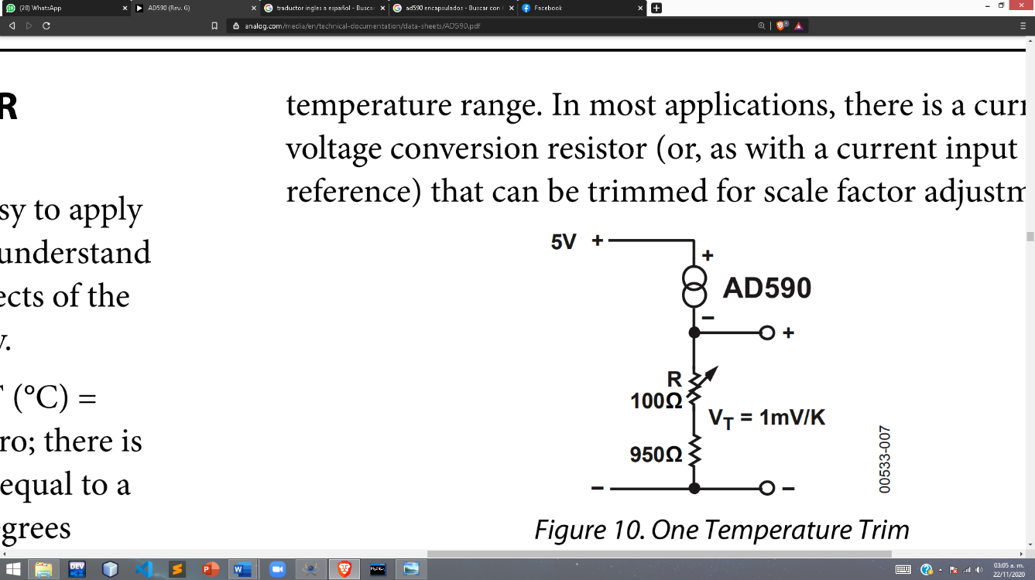En la mayoría de las aplicaciones de este sensor se hace un circuito de calibración que permita hacer una conversión de corriente a voltaje. Aunque esto mismo pueda recortar para el ajuste de factor de escala.

AD590 simulado

Al ser un circuito simulado, no se cuenta con el sensor AD590, sin embargo, para fines de esta práctica, se hace uso de un circuito divisor de corriente, mismo circuito que funge como la señal de salida que debería mostrar el sensor.

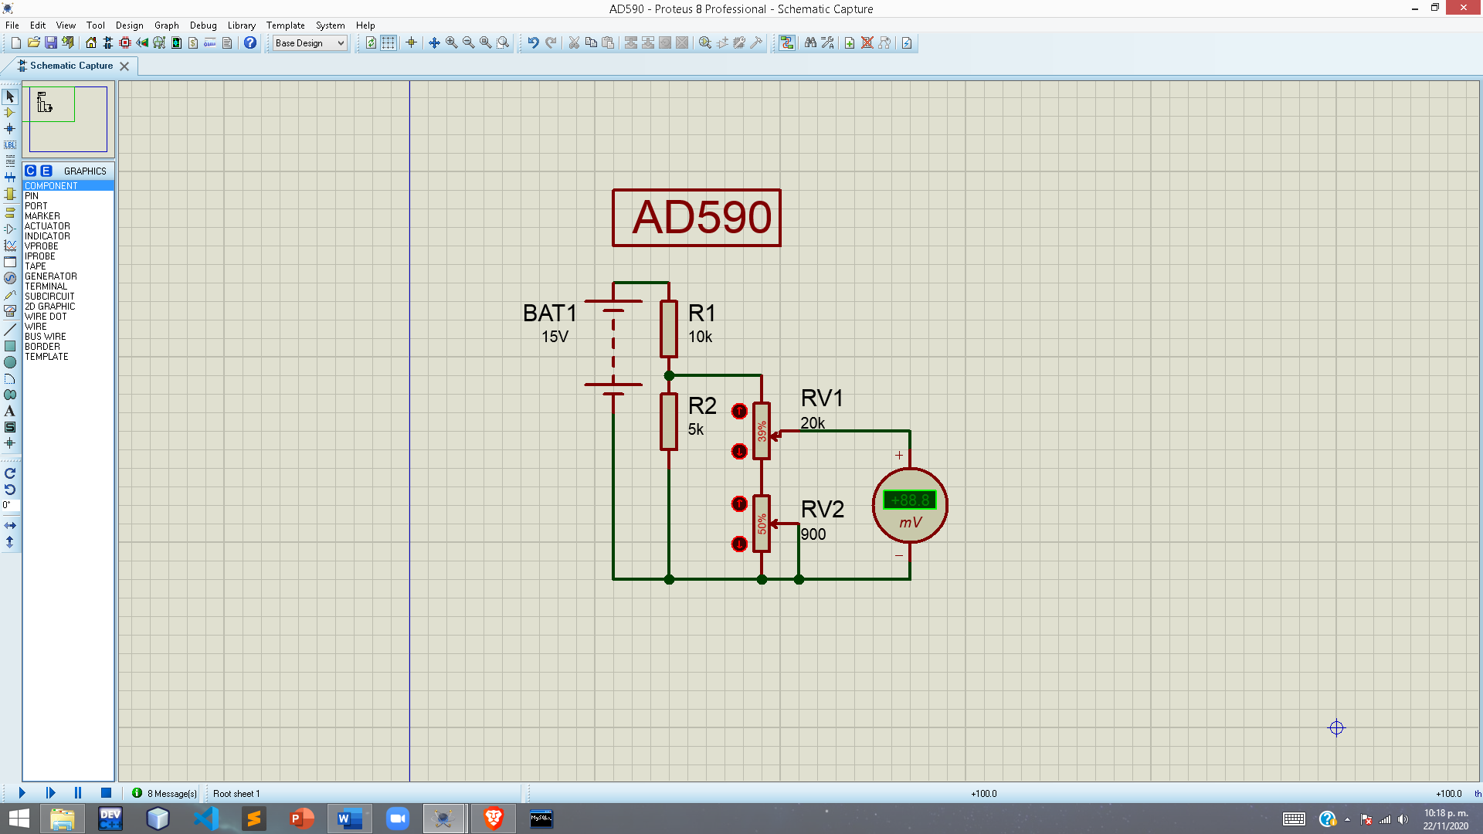

Como se puede ver este es un circuito compuesto de 4 resistencias, R1, R2, RV1, RV2. Sin embargo, para entender esta simulación se hace una abstracción. Como se muestra en la siguiente figura.

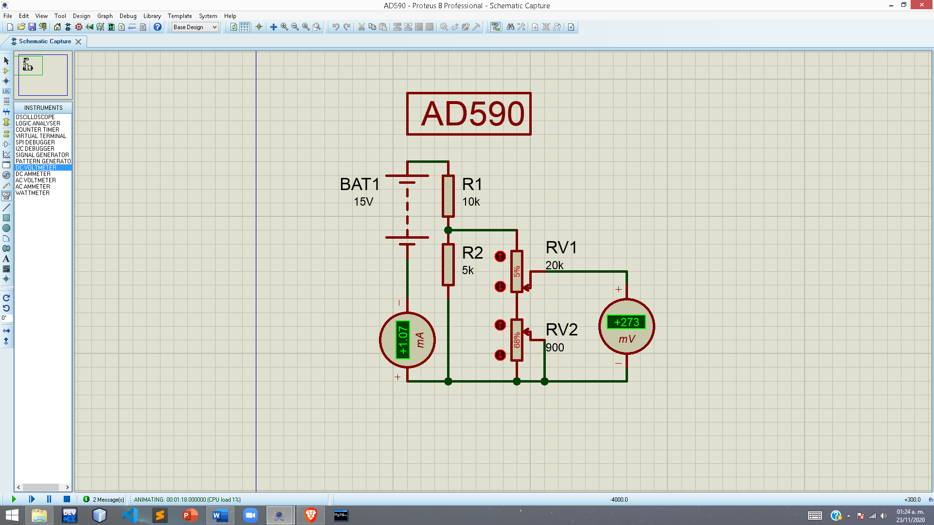

Para justificar los siguientes datos, se tienen las siguientes operaciones:

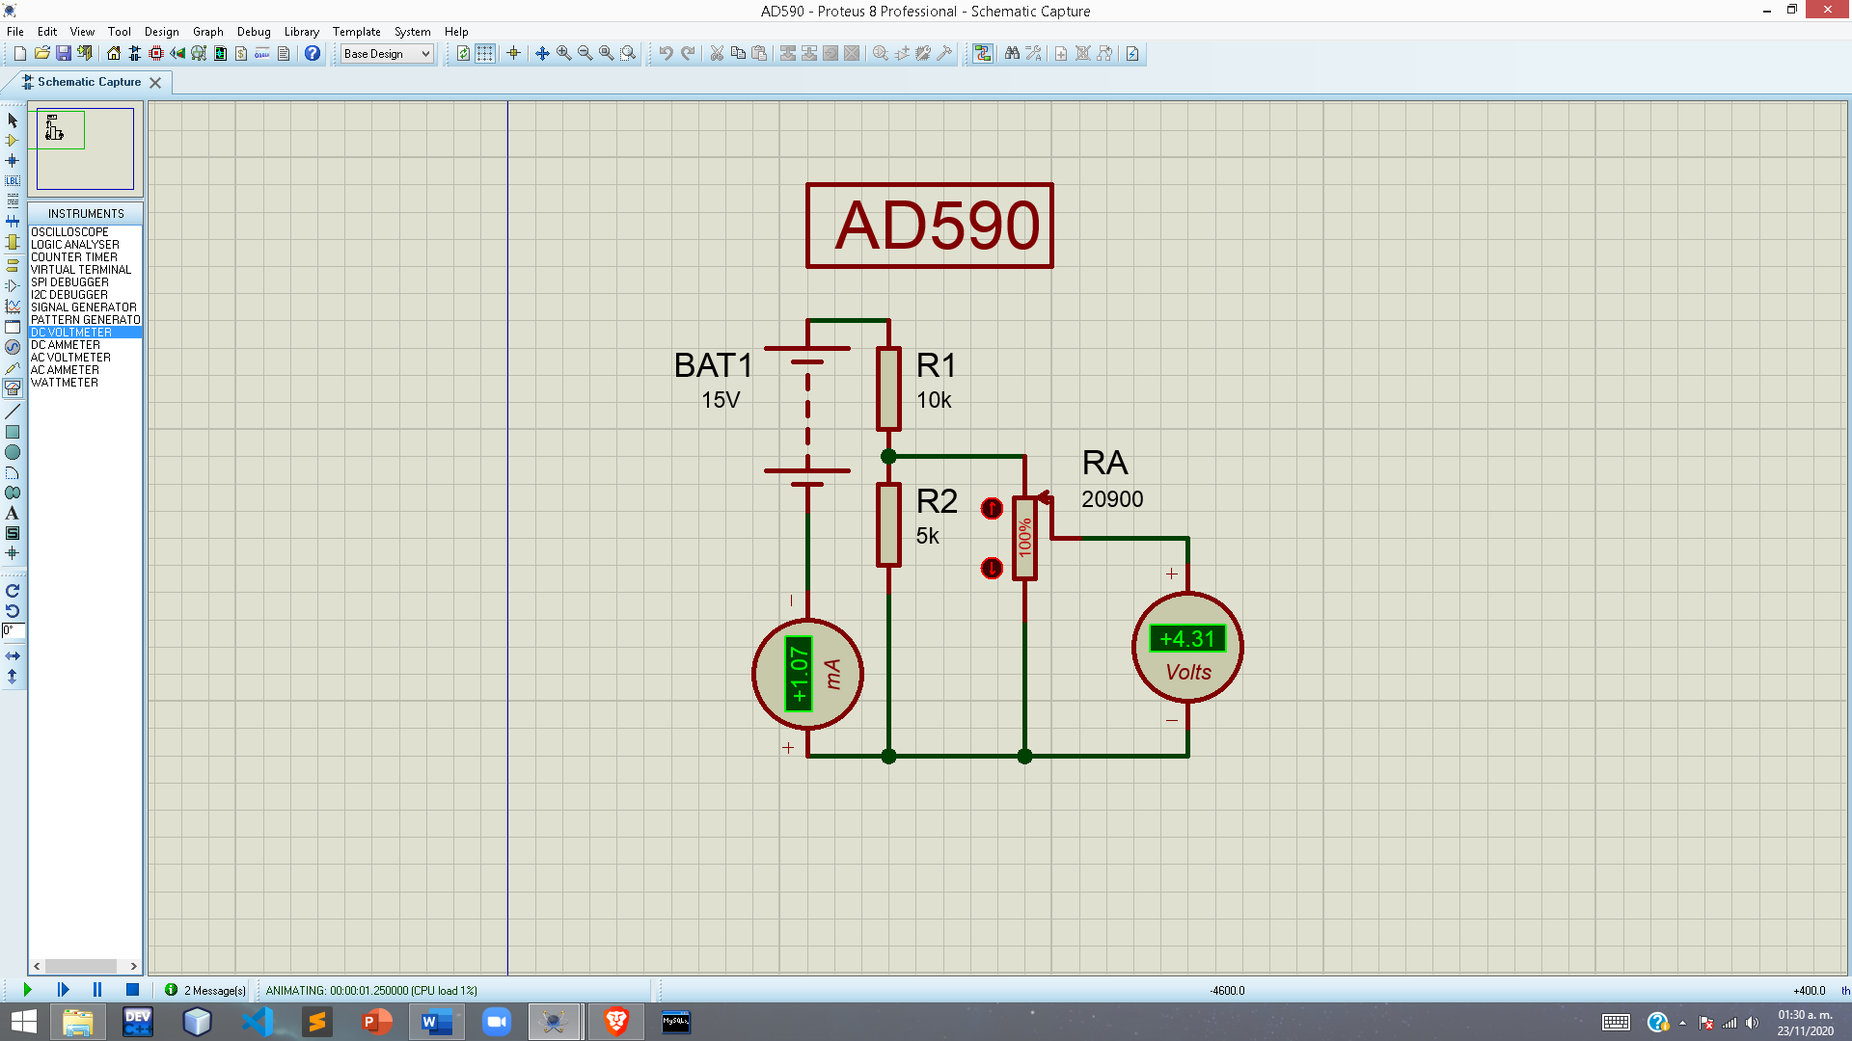

Entonces, al tener las resistencias RA y R2 en paralelo se hace la siguiente reducción:

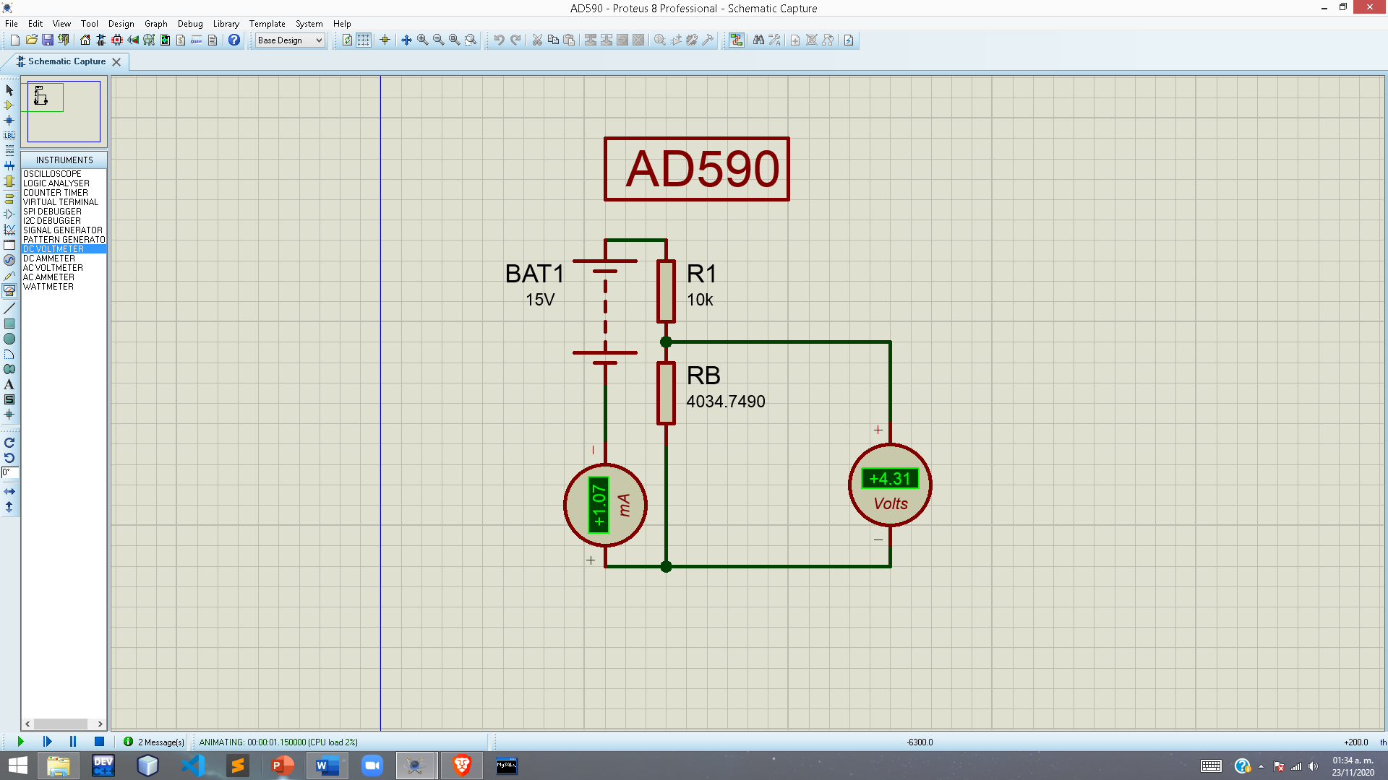

Al tener dos resistencias en serie conectadas a una fuente, se puede simplificar y obtener la corriente total:

De esta manera se puede calcular el voltaje que existe en la resistencia equivalente RB, ya que al estar R1 y RB en serie, la corriente que circula por ambas resistencias es la misma 1.68mA:

Este voltaje es importante definirlo ya que será pieza clave para simular el voltaje de salida del circuito. Teniendo el circuito equivalente en donde RA y R2 están conectados en paralelo, se sabe entonces que se tiene el mismo voltaje en ambos resistores: 4.309V, por lo que, la corriente que circula en RA se expresa de la siguiente forma:

Y RA al estar conformada por dos resistores conectados en serie, la corriente que circula en ambos es la misma. Para la sensibilidad de salida se toma RV1 y para modificar la salida se toma RV2

RV1 se tiene al 5%, sin embargo, se mide el voltaje que hay en la parte opuesta, es decir, se mide desde el 95%.de su capacidad, esto se expresa de la siguiente manera:

Aunque la resistencia sea constante, el voltaje varía con respecto al resistor RV2, por lo que se tendrán voltaje mínimo y voltaje máximo. El voltaje mínimo se dará cuando la resistencia de RV2 esté al 0%, lo que indica que solo se tomará el voltaje en una resistencia de 1000 y cuando RV2 esté al 0% indica que se tomará el voltaje en una resistencia de 1900 lo anterior se fundamenta de la siguiente manera:

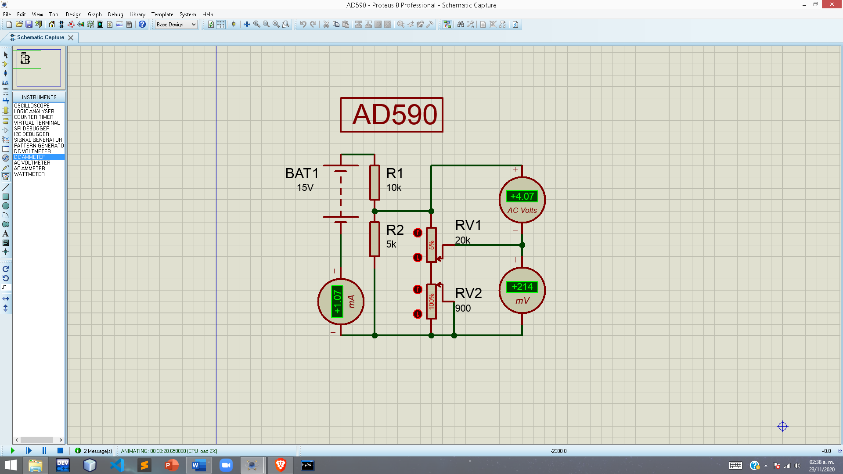 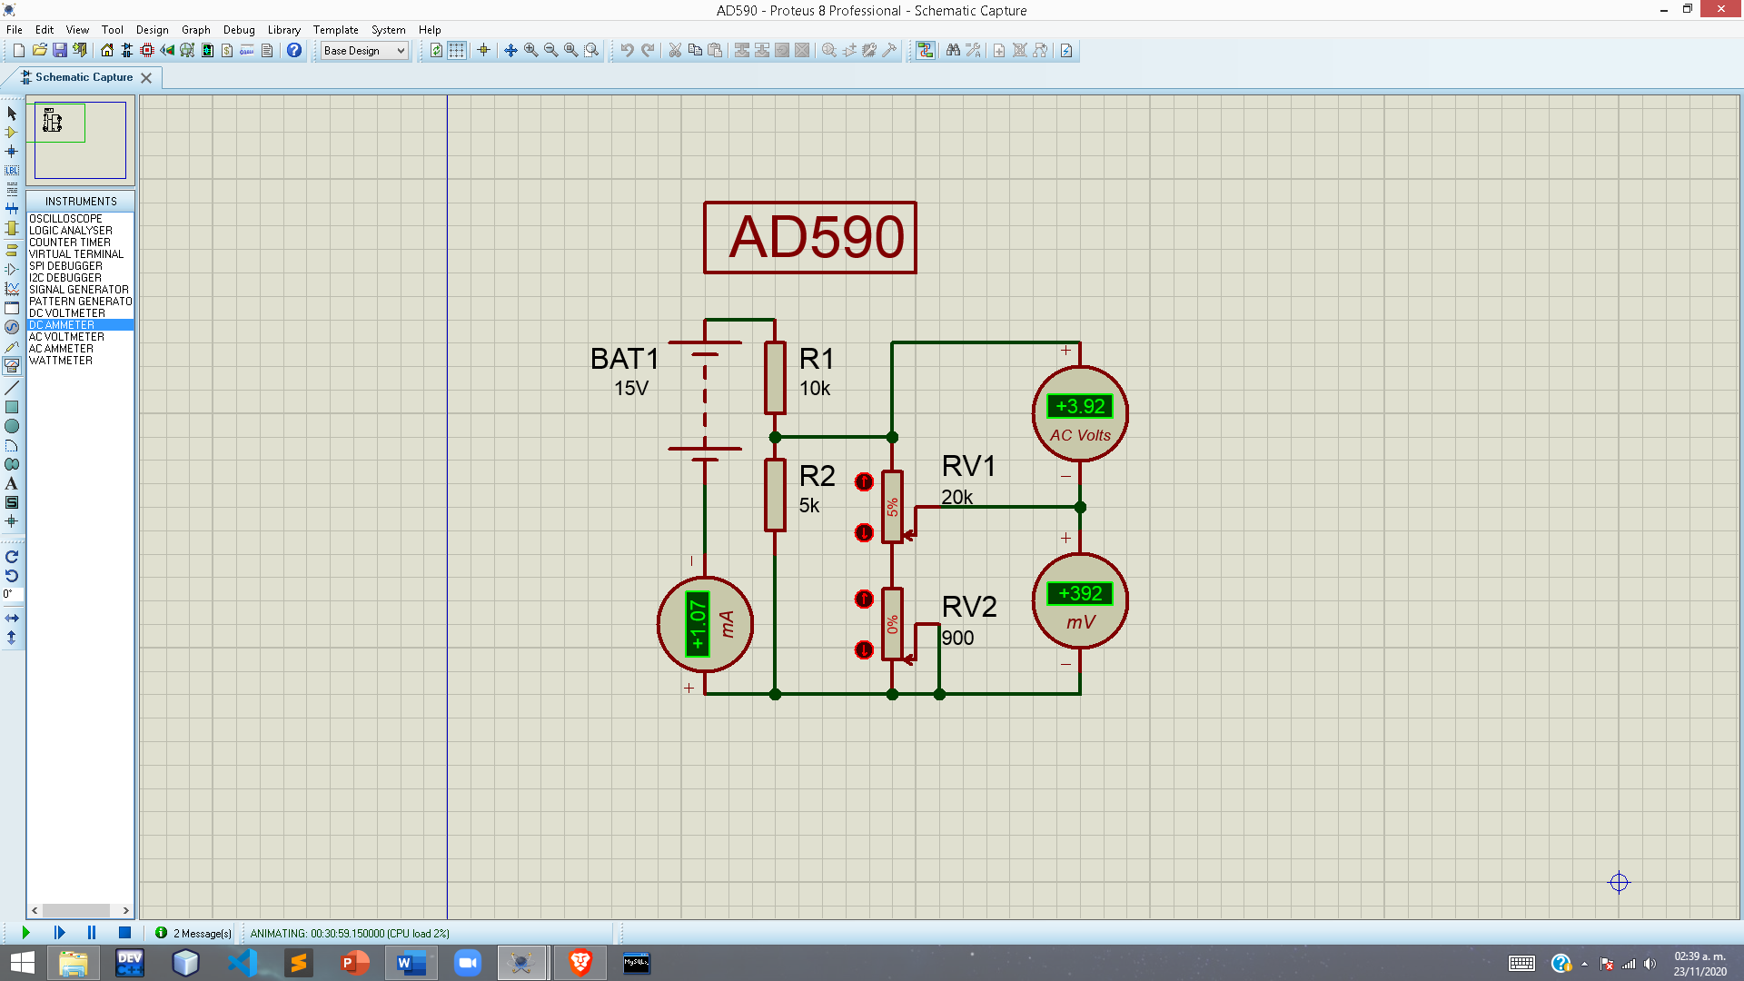

LM741

Descripción general

El LM741 se trata de una serie de amplificadores operacionales (op-amp) de propósito general

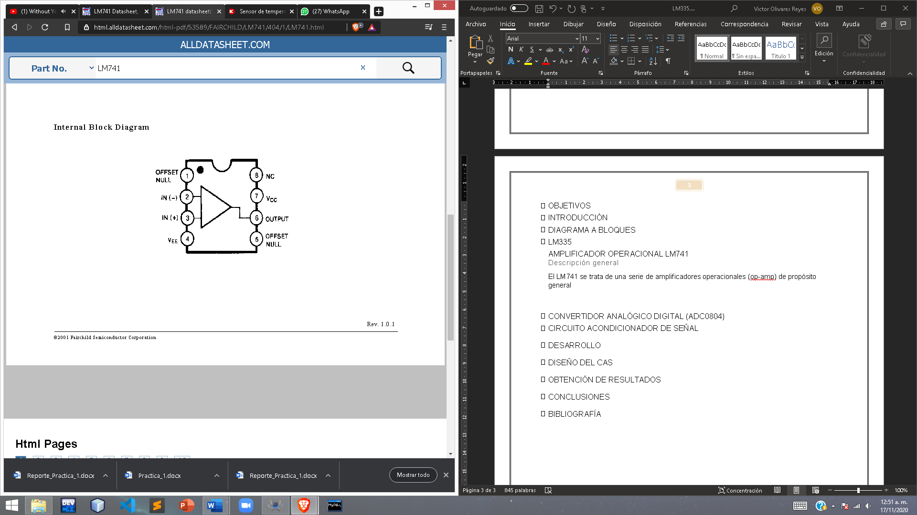

Características para el correcto funcionamiento (valores máximos)

|  |  |  |
| --- | --- | --- |
| **Parámetro** | **Valor** | **Unidad** |
| Voltaje de suministro (VCC) | 18 | Volts |
| Entrada diferencial de voltaje (VIDIFF) | 30 | Volts |
| Voltaje de entrada (VI) | 15 | Volts |
| Disipación de potencia (PD) | 500 | mWatts |
| Rango de temperatura para operar (T OPR) | (-40 . +85) | °C |

Voltaje de offset de entrada

|  |  |  |  |
| --- | --- | --- | --- |
| **Parámetro** | **Condición** | **Mínimo** | **Máximo** |
| Voltaje de offset de entrada (VIO |  | -2mV | 6mV |

# ADC0804

Descripción genera l

Este es un dispositivo que convierte una señal analógica (de un rango de 0V a 5V) a código binario expresado en 8 bits. La familia de dispositivos ADC080X son convertidores de aproximación sucesivos CMOS de 8 bits.

Características

|  |  |  |  |  |
| --- | --- | --- | --- | --- |
| **ADC0804** | | | | |
| **Suministro de voltaje** | | | **Entrada analógica** | |
| Min = 4.5V | Normal= 5V | Max = 5.5V | Min = GND-0.05 | Max = Vcc+0.05 |

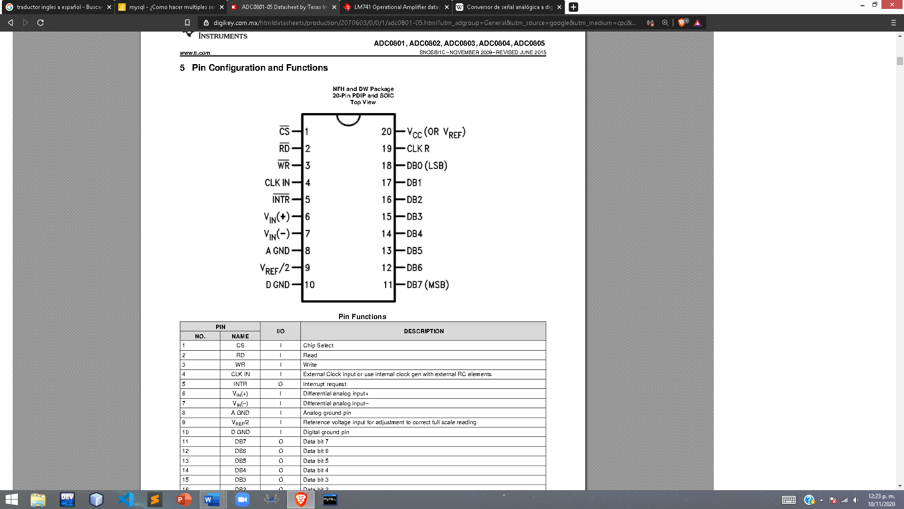

Configuración del circuito

Por motivos de practicidad, utilizaremos una configuración incluida en la hoja de datos de este ADC0804 y porque esta fuera del foco de aprendizaje el aprender a cerca de las configuraciones de este A/C en particular.

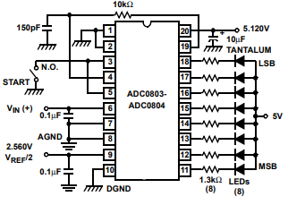

# DISEÑO DEL CAS

Obtención de la ecuación

La ecuación del circuito es importante, ya que la salida del sensor de temperatura, para fines de esta práctica, muestra valores de 273mV a373mV, mientras que el convertidor analógico - digital admite un rango de 0V a 5V, por lo que, si no se acondiciona la señal, mostrará datos erróneos.

Dominio y contra dominio

Estos términos usados en geometría ayudarán para establecer una relación entre las variables, para que sea posible graficarlas. Primero se establece la siguiente relación:

En donde cada variable tiene sus limitantes:

De esta manera se tienen dos puntos (nombrándolos provisionalmente como A & B) en el plano, que se pueden expresar de la siguiente forma:

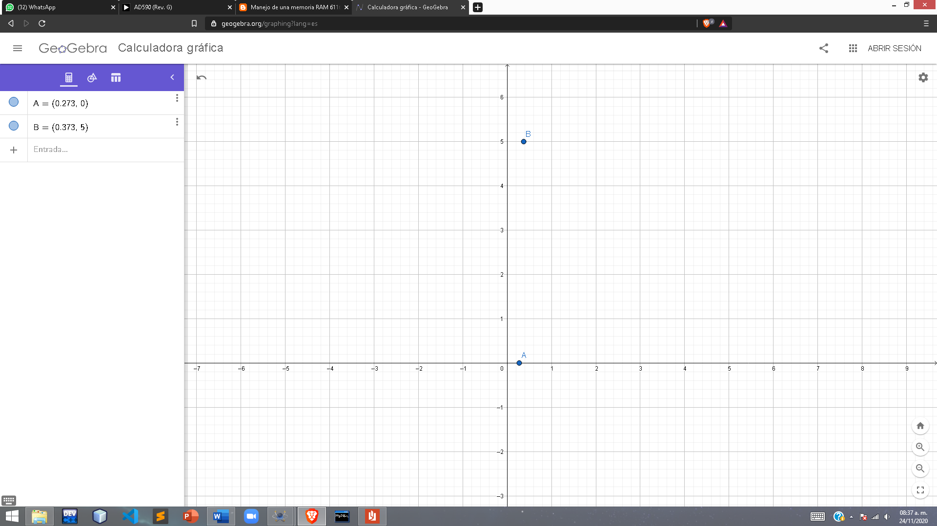

Por la ecuación de la línea recta , se procede a calcular m

Sustituyendo se tiene:

Ahora se procede a encontrar en que punto corta con el eje y, para lo cual se despeja b de la ecuación

Tomando uno de los valores de los puntos A o B

Finalmente sustituyendo:

Expresado en términos del CAS

Graficando

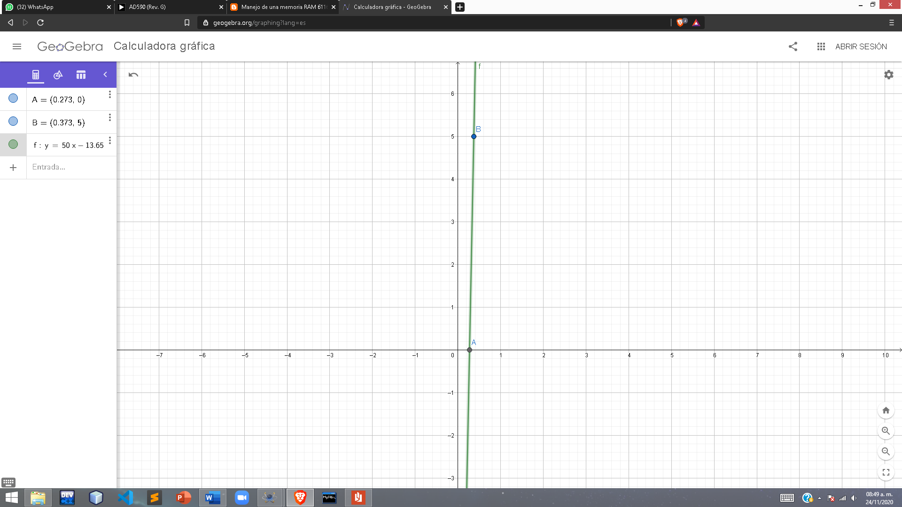

Implementación en el CAS

Dada la ecuación se construirá el CAS, por lo que es bastante intuitivo pensar en un amplificador de diferencia, sin embargo, primero hay que hacer adaptaciones.

Al ser un circuito alimentado por 15V, se puede obtener un voltaje igual a la constante de la ecuación usando un simple divisor de tensión. Para ejemplificar esto, se parte desde el punto más básico, proponiendo dos resistencias conectadas en serie, a una batería de 15V.

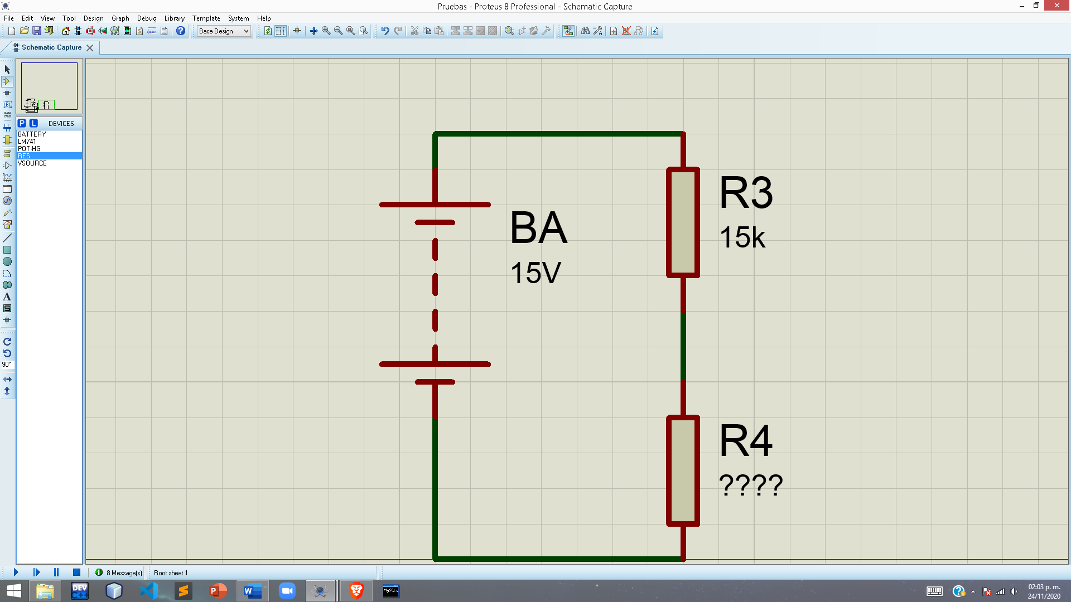

De la ecuación de divisor de voltaje:

Al querer una salida de 0.273V, y proponer un resistor de 15k, se sustituye los siguientes valores:

Lo cual se puede corroborar con el siguiente circuito:

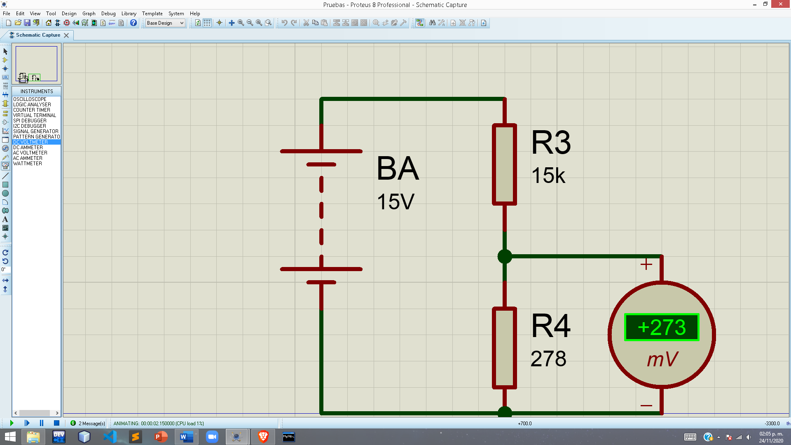

De esta forma se obtiene el voltaje, sin embargo, es necesario pasar a la siguiente fase, que se encarga de realizar las operaciones matemáticas de multiplicar por 50 y restar a Vt. Para lo anterior, se hace un seguidor de voltaje con el circuito anteriormente implementado.

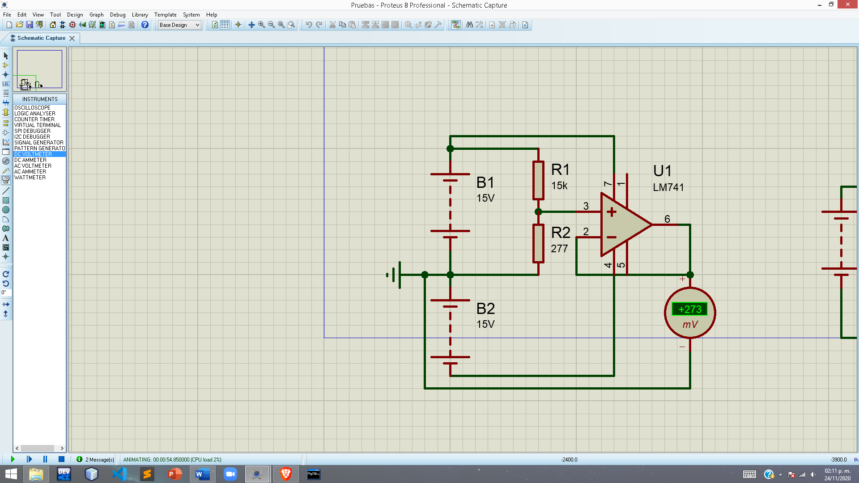

Ahora se requiere de hacer el amplificador diferencial, para lo cual se requiere de un factor de amplitud de 50, entonces se tiene la siguiente configuración

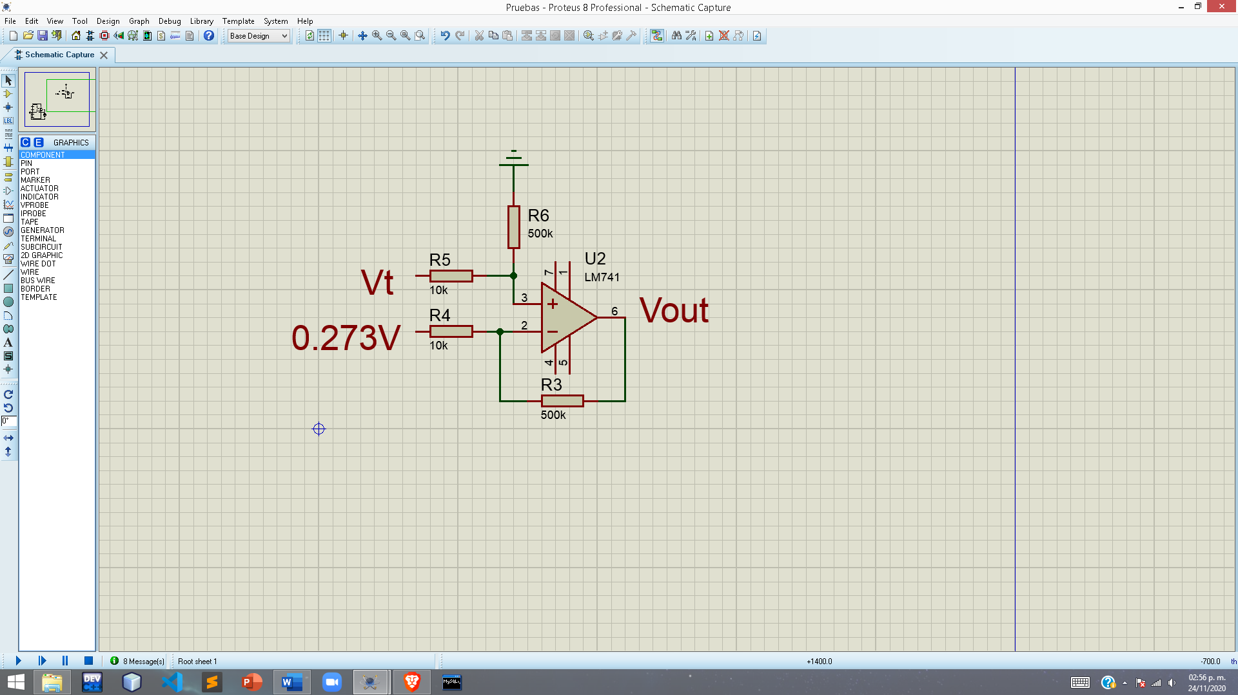

Por el teorema de super posición se pacifican las fuentes, para después sumar algebraicamente y obtener el resultado:

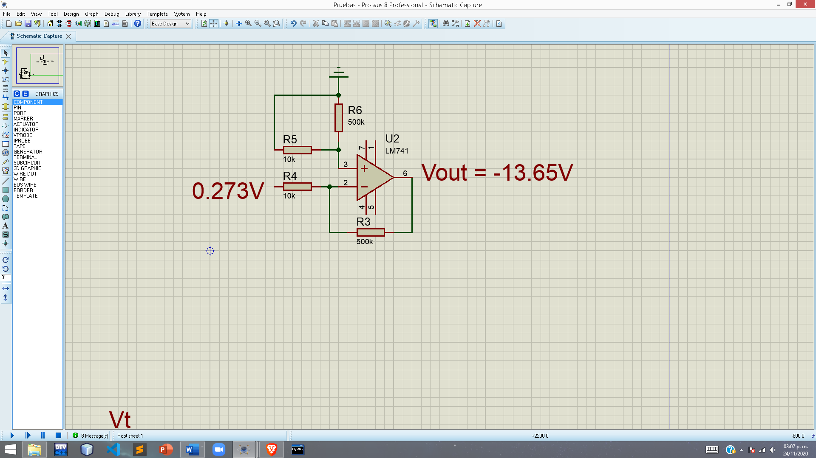

Mientras que, por divisor de voltaje, se tiene la siguiente ecuación para la entrada no inversora, se tiene que la salida de voltaje es:

Pero el voltaje de entrada es el voltaje que se encuentra en el nodo donde se encuentran conectadas las resistencias R6, R5 y la entrada inversora, esto debido a la resistencia interna del amplificador, por lo que el voltaje que está entrando es:

Sustituyendo, se tiene:

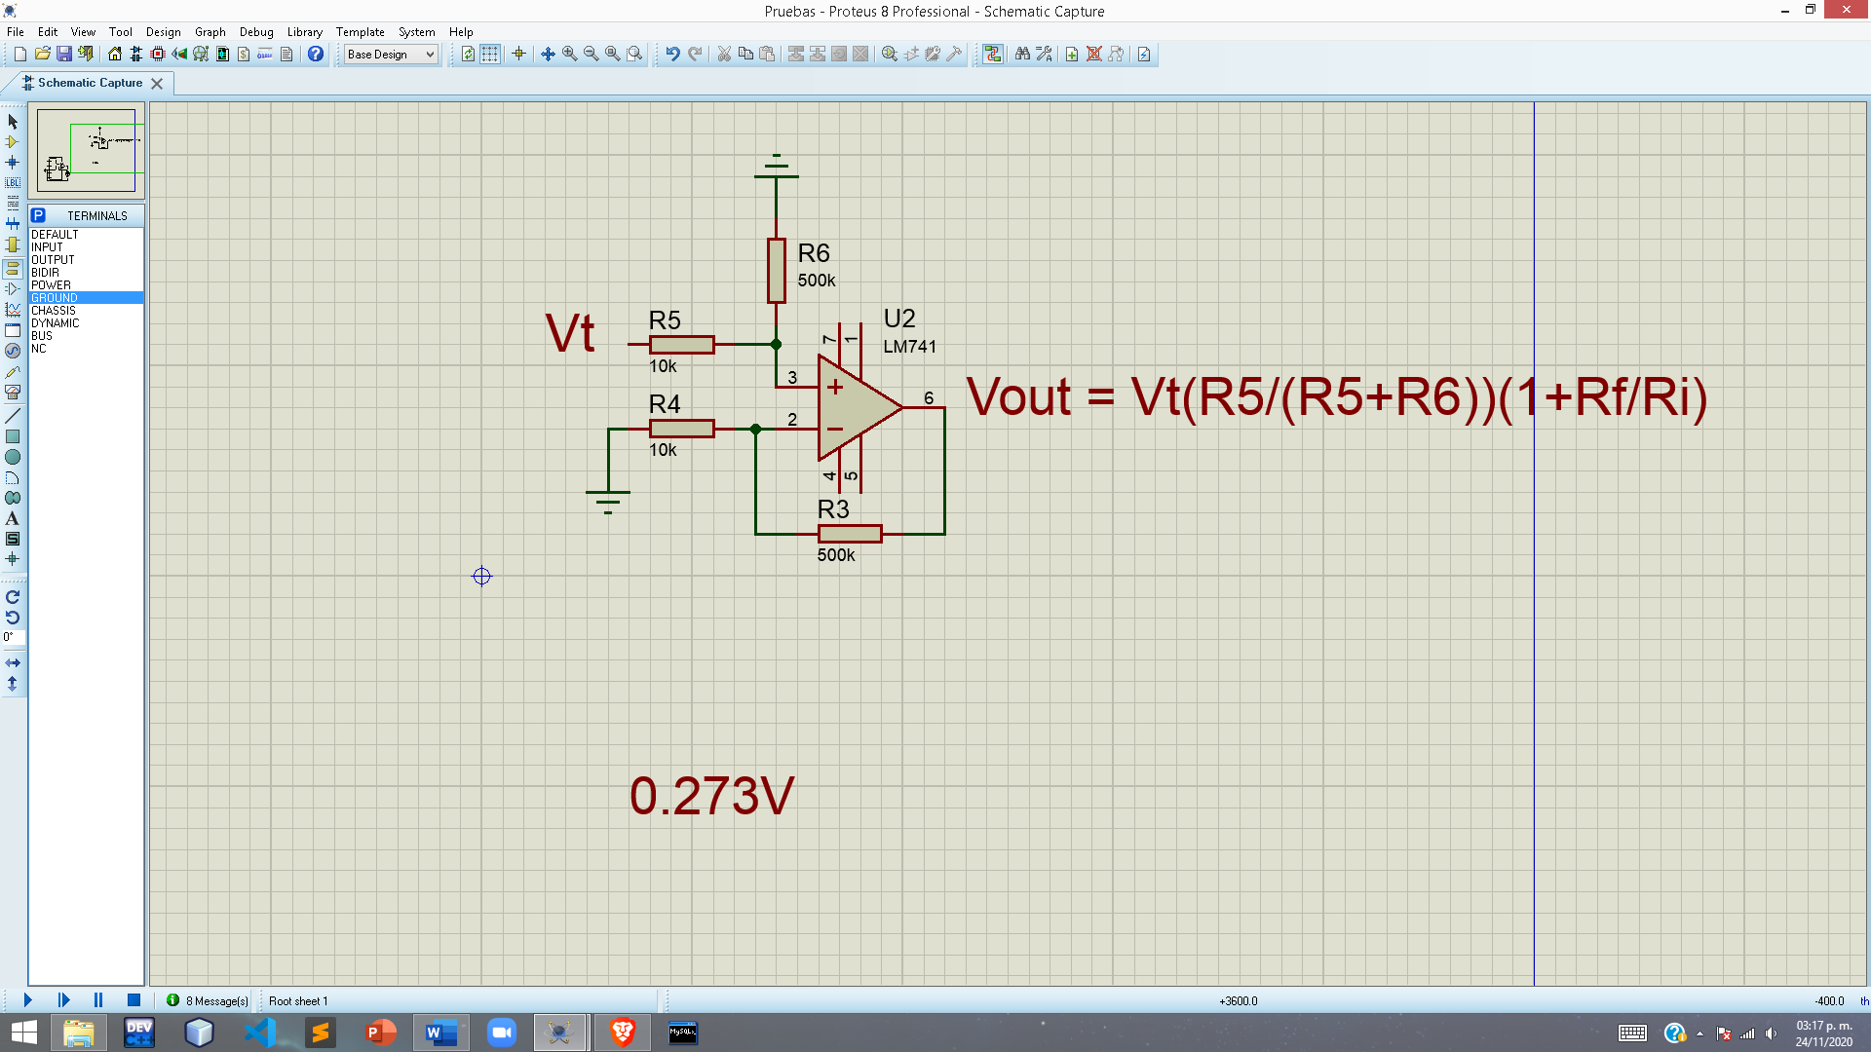

Para fines prácticos, antes de unificar con el sensor, se establece una prueba, usando fuentes que simulen ser Vt y 0.273V. Teóricamente se deberá tener el siguiente resultado:

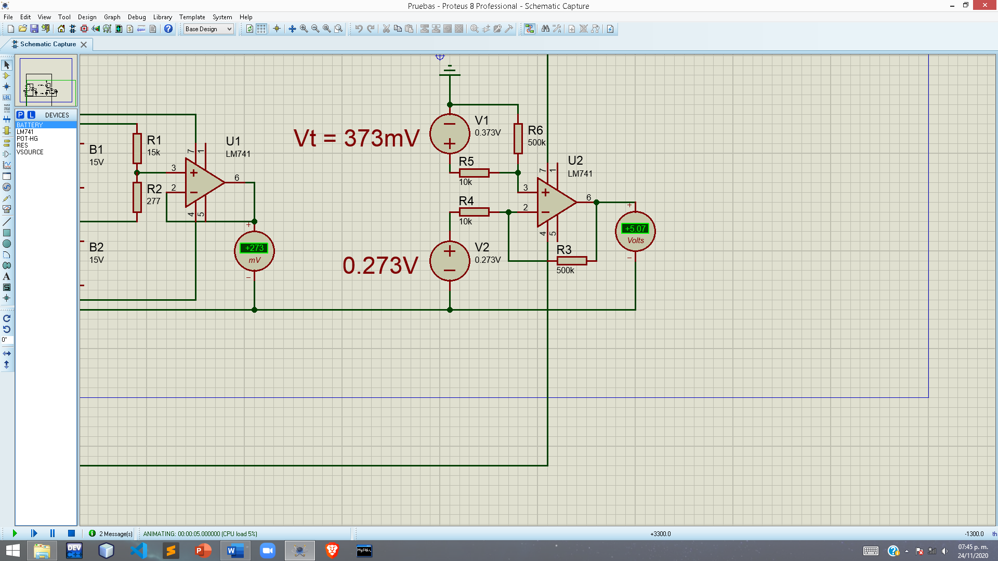

Sin embargo, debido a factores como la resistencia que tiende al valor aproximado y al voltaje de desviación producido por el voltaje de offset del amplificador operacional, se tiene un error de 0.07V. Finalmente, el CAS tiene la siguiente forma:

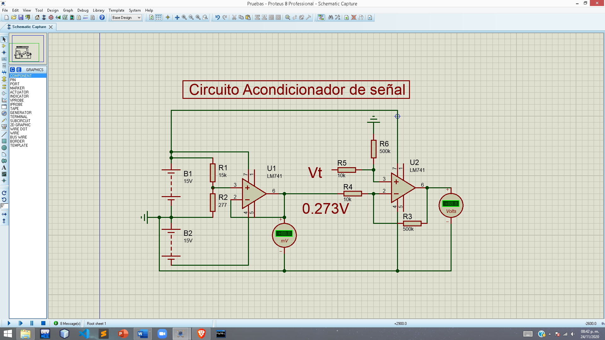

# EXPERIMENTACIÓN Y OBTENCIÓN DE RESULTADOS

Unificación (Circuito completo)

Finalmente, usando la configuración propuesta en anteriores prácticas y al inicio de esta misma, se unifica junto con el sensor y con el CAS, lo cual da como resultado el siguiente sistema.

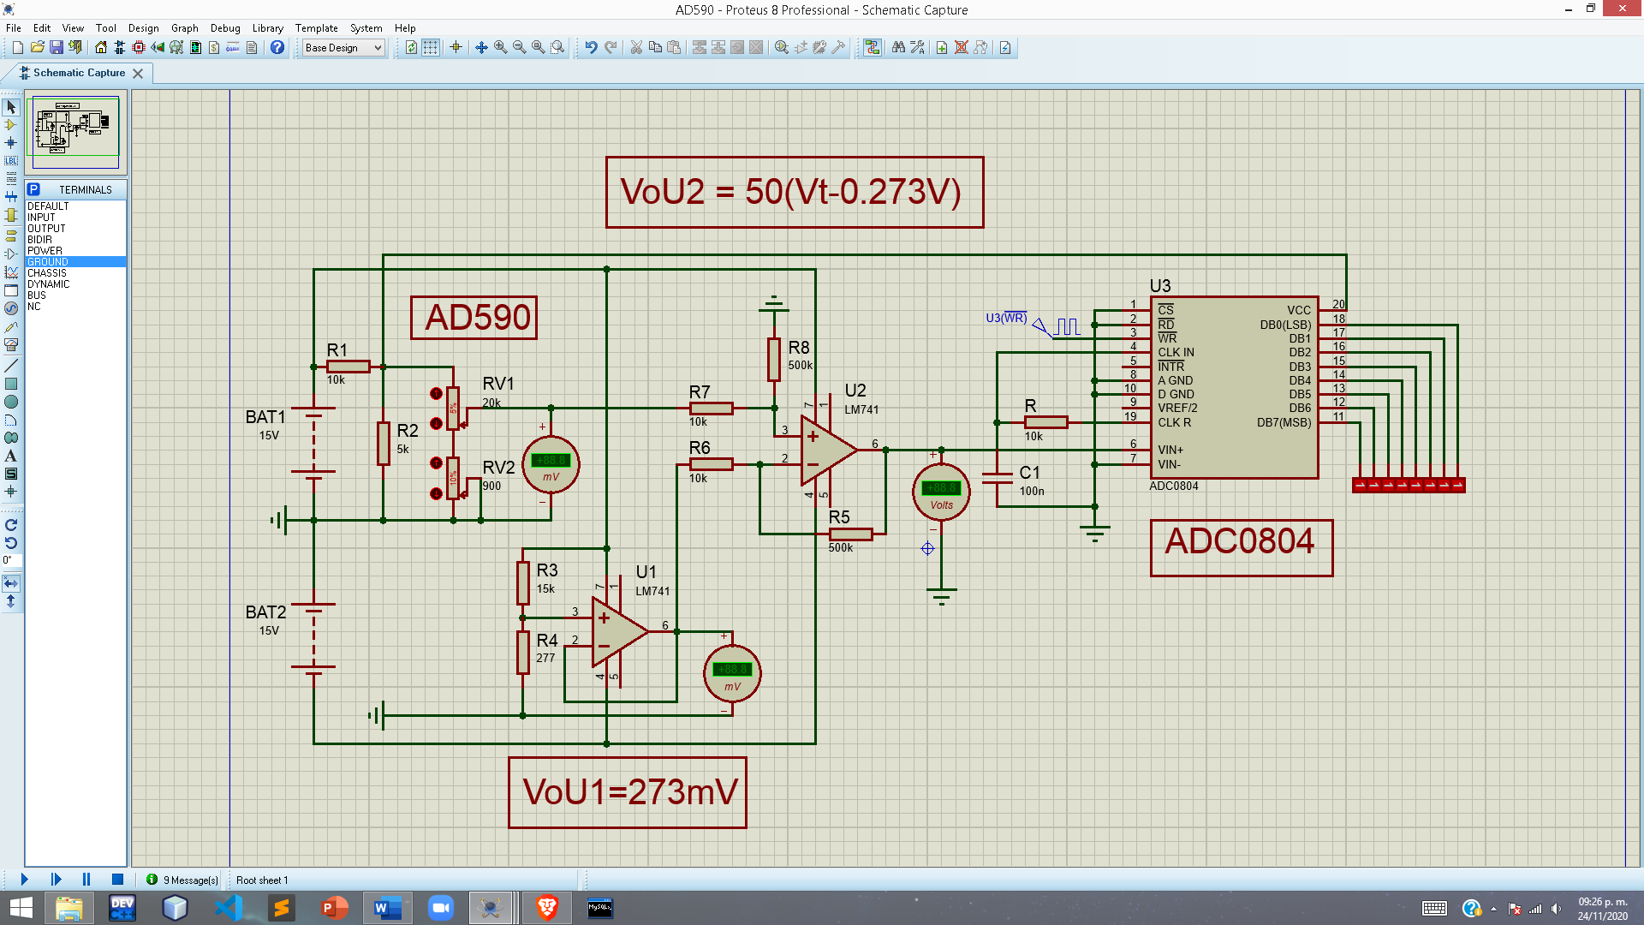

Obtención de resultados (teóricos)

Para esta sección los resultados obtenidos se basan enteramente en las ecuaciones obtenidas.

|  |  |  |  |  |  |
| --- | --- | --- | --- | --- | --- |
| Temperatura °C | Temperatura °K | Salida del sensor (mV) | Salida del CAS (V) | Representación decimal | Representación binaria |
| 0 | 273 | 0.273 | 0 | 0 | 00000000 |
| 10 | 283 | 0.283 | 0.5 | 25 | 00011001 |
| 20 | 293 | 0.293 | 1 | 51 | 00110011 |
| 30 | 303 | 0.303 | 1.5 | 76 | 01001100 |
| 40 | 313 | 0.313 | 2 | 102 | 01100110 |
| 50 | 323 | 0.323 | 2.5 | 128 | 10000000 |
| 60 | 333 | 0.333 | 3 | 153 | 10011001 |
| 70 | 343 | 0.343 | 3.5 | 179 | 10110011 |
| 80 | 353 | 0.353 | 4 | 204 | 11001100 |
| 90 | 363 | 0.363 | 4.5 | 230 | 11100110 |
| 100 | 373 | 0.373 | 5 | 255 | 11111111 |

Obtención de resultados (medidos)

|  |  |  |  |  |  |  |  |  |  |  |  |  |  |  |  |  |  |  |  |  |  |  |  |  |  |  |  |  |  |  |  |  |  |  |  |  |  |  |  |  |  |  |  |  |  |  |  |  |  |  |  |  |  |  |  |  |  |  |  |  |  |  |  |  |  |  |  |  |  |  |  |  |  |  |  |  |  |
| --- | --- | --- | --- | --- | --- | --- | --- | --- | --- | --- | --- | --- | --- | --- | --- | --- | --- | --- | --- | --- | --- | --- | --- | --- | --- | --- | --- | --- | --- | --- | --- | --- | --- | --- | --- | --- | --- | --- | --- | --- | --- | --- | --- | --- | --- | --- | --- | --- | --- | --- | --- | --- | --- | --- | --- | --- | --- | --- | --- | --- | --- | --- | --- | --- | --- | --- | --- | --- | --- | --- | --- | --- | --- | --- | --- | --- | --- |
| |  |  |  |  |  |  | | --- | --- | --- | --- | --- | --- | | Temperatura °C | Temperatura °K | Salida del sensor (mV) | Salida del CAS (V) | Representación decimal | Representación binaria | | 0 | 273 | 0.273 | 0.06 | 3 | 00000011 | | 10 | 283 | 0.283 | 0.59 | 30 | 00011110 | | 20 | 293 | 0.292 | 1.01 | 52 | 00110011 | | 30 | 303 | 0.302 | 1.53 | 78 | 01001110 | | 40 | 313 | 0.312 | 2.05 | 105 | 01101000 | | 50 | 323 | 0.323 | 2.56 | 131 | 10000010 | | 60 | 333 | 0.333 | 3.08 | 157 | 10011101 | | 70 | 343 | 0.343 | 3.59 | 183 | 10110111 | | 80 | 353 | 0.351 | 4 | 204 | 11001100 | | 90 | 363 | 0.362 | 4.51 | 230 | 11100110 | | 100 | 373 | 0.372 | 5.01 | 256 | 11111111 | |  |  |  |  |  |
|  |  |  |  |  |  |
|  |  |  |  |  |  |
|  |  |  |  |  |  |
|  |  |  |  |  |  |
|  |  |  |  |  |  |
|  |  |  |  |  |  |
|  |  |  |  |  |  |
|  |  |  |  |  |  |
|  |  |  |  |  |  |
|  |  |  |  |  |  |
|  |  |  |  |  |  |

Comparación de resultados

|  |  |  |  |
| --- | --- | --- | --- |
| **Valores teóricos** | | | |
| Salida del CAS | Salida del sensor | Representación decimal | Representación binaria |
| 0 | 0.273 | 0 | 00000000 |
| 0.5 | 0.283 | 25 | 00011001 |
| 1 | 0.293 | 51 | 00110011 |
| 1.5 | 0.303 | 76 | 01001100 |
| 2 | 0.313 | 102 | 01100110 |
| 2.5 | 0.323 | 128 | 10000000 |
| 3 | 0.333 | 153 | 10011001 |
| 3.5 | 0.343 | 179 | 10110011 |
| 4 | 0.353 | 204 | 11001100 |
| 4.5 | 0.363 | 230 | 11100110 |
| 5 | 0.373 | 255 | 11111111 |
| **Valores Reales** | | | |
| Salida del CAS | Salida del sensor | Representación decimal | Representación binaria |
| 0.06 | 0.00006 | 3 | 00000011 |
| 0.59 | 0.00059 | 30 | 00011110 |
| 1.01 | 0.292 | 52 | 00110011 |
| 1.53 | 0.302 | 78 | 01001110 |
| 2.05 | 0.312 | 105 | 01101000 |
| 2.56 | 0.00256 | 131 | 10000010 |
| 3.08 | 0.00308 | 157 | 10011101 |
| 3.59 | 0.00359 | 183 | 10110111 |
| 4 | 0.351 | 204 | 11001100 |
| 4.51 | 0.362 | 230 | 11100110 |
| 5.01 | 0.372 | 256 | 11111111 |

# CONCLUSIÓN

Muy en lo particular siento que esta práctica ayudó mucho a retomar conceptos y temas que ya se habían quedado en el pasado como el divisor de voltaje, amplificadores diferenciales, etc. En especial en la parte de la simulación del AD590, sin embargo, una parte importante que cabe recalcar es que, para esta práctica, más que conocimientos técnicos, se requiere de ingenio, característica que le da el nombre a la carrera, sin embargo, es una habilidad que debe desarrollarse por uno mismo.